Assemblée générale du Conseil Elzéar-Goulet
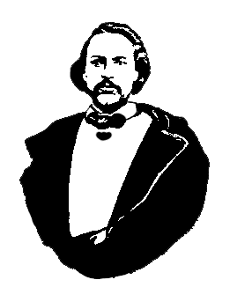
Le Conseil Elzéar-Goulet
Président: Marc Boyer Vice-président: Lucien Croteau Secrétaire: Rita Michaud Trésorier: Roger Hupé
Ainés: Frances Lemay et Roland Lavallée Jeunesse: Jonelle Hupé Historien: David Dandeneau Président-sortant: André Carrier
Adresse: 10 – 297 Enfield Cr., Saint- Boniface, Manitoba, R2H 1C1 Téléphone: 204.231.4020 Courriel: info@elzear-goulet.org
14 janvier 2015 ◊ 19h30 ◊ Salle Sportex (1341), USB

- Ouverture de la réunion et prière
- Adoption de l’ordre du jour
- Adoption et suivi du procès-verbal du 26 novembre 2014
  - Présentation sur les métis aux Scouts du 2 déc.
  - Achat de ceintures de Etchiboy

- Rapport financier
- Activités de nos partenaires
  - Union nationale
  - MMF
- Affaires nouvelles
  - Auberge du Violon 2015 . Progrès . Réunion des capitaines le 15 janvier.
  - AGA 2015 du CEG. Salle Sportex, USB, 18 mars à 19h30. Nourriture? Musique?

- Tirage 50/50
- Tirage de prix de présence
- Ajournement

